

**МИНОБРНАУКИ РОССИИ**

**федеральное государственное бюджетное образовательное учреждение**

**высшего образования**

**«Новосибирский государственный университет экономики и управления «НИНХ»**

**(ФГБОУ ВО «НГУЭУ», НГУЭУ)**

Кафедра информационных технологий

**РАСЧЕТНО-ГРАФИЧЕСКАЯ РАБОТА**

Дисциплина: Прикладные информационные технологии

Ф.И.О студента: Ивлев Игорь Владимирович

Направление: 09.03.02 Информационные системы и технологии

Направленность (профиль): Информационные системы и технологии

Номер группы: ИС101

Номер зачетной книжки: 212106

Номер варианта расчетно-графической работы: 6

Проверил: Фамилия Имя Отчество, ученая степень, должность

Новосибирск 2023

# СОДЕРЖАНИЕ

Содержание 2

Введение 3

возможности базы данных 3

# ВВЕДЕНИЕ

База данных – хранилище для упорядоченного содержания, добавления, удаления данных, обладающих определенных набором собственных свойств.

# ВОЗМОЖНОСТИ БАЗЫ ДАННЫХ

Данная база данных создает сущности с несколькими ячейками данных, сохраняет их, записывает в файл.

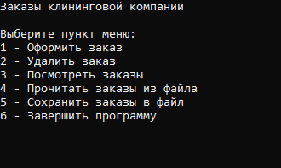

**Рис. 1 Старт программы**

При старте появляется перечень функций базы данных

Внесение заказа

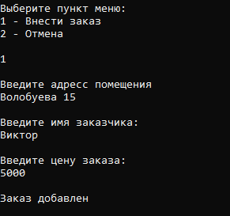

**Рис. 2 добавление заказа**

Удаление заказа

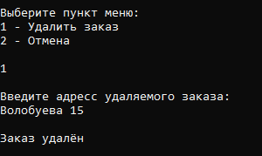

**Рис.3 Удаление заказа**

При вводе 3 выводятся все заказы

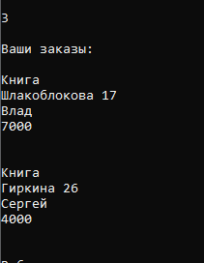

**Рис.4 Вывод заказов**

При вводе команд 4 и 5 происходит запись и чтение файла соответственно. При вводе команды 6 –программа останавливается.